**Синтез и противовирусная активность водорастворимых производных фуллерена с присоединенными остатками амидов аминокислот**

***Большакова В.С., Краевая О.А.***

*Студент, 5 курс специалитета*

*Федеральный исследовательский центр проблем химической физики и медицинской химии РАН, Черноголовка, Россия*

*E-mail: valeriya.bolshakova.01@mail.ru*

Фуллерены нашли свое применение во многих областях нашей жизни, в том числе в медицине. Водорастворимые производные фуллерена, содержащие в своем составе аминокислотные группы, являются одними из наиболее перспективных. Эти соединения были исследованы в качестве материалов для доставки лекарств, перспективных кандидатов в лекарственные средства с противоопухолевой и нейропротекторной активностью, антиоксидантными, антибактериальными и противовирусными свойствами.

Недавно нами был разработан новый подход к синтезу производных фуллерена, содержащих аминокислотные остатки, путем ацилирования трет-бутиловых эфиров аминокислот хлорангидридом на основе фуллерена, образующимся *in situ* [1]. Условия данной реакции не накладывают ограничения на структуру аминокислоты, а также позволяют получать производные фуллерена C60R5X с различными X (Cl, H, Alk) в качестве шестого адденда. Однако соединения, синтезированные по данному методу, требуют дополнительной хроматографической очистки и последующего снятия защитных групп. Кроме того получение исходных трет-бутиловых эфиров аминокислот является довольно сложной и трудоемкой синтетической задачей. В рамках этой работы будет обсуждаться усовершенствованный метод синтеза подобных производных фуллерена, предполагающий получение триметилсиллилового эфира аминокислоты и его последующее добавление к хлорангидриду на основе фуллерена, образующегося *in situ*. Данный метод позволил нам синтезировать производные, не требующие дополнительной очистки или гидролиза сложноэфирных групп. Это значительно упростило выделение продуктов и сократило количество стадий для получения водорастворимых производных фуллерена. Нами было синтезировано более 30 ранее неизвестных соединений, которые были превращены в водорастворимые калиевые соли. Синтезированные производные продемонстрировали выраженную противовирусную активность в отношении вируса гриппа A/Puerto Rico/8/34 (H1N1).

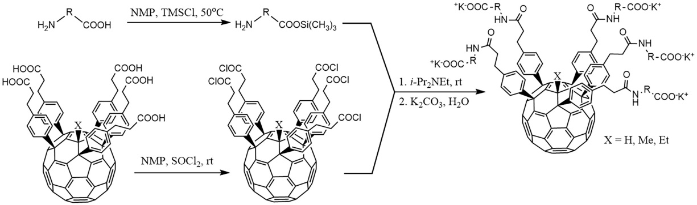

Схема 1. Синтез производных фуллерена с присоединенными остатками амидов аминокислот

*Работа по синтезу производных фуллерена выполнена при поддержке РНФ (проект № 22-43-08005).*

**Литература**

1. Bolshakova V. S., Sinegubova E. O., Esaulkova Y. L., Peregudov A. S., Khakina E. A., Slesarenko N. A., Shestakov A. F., Zarubaev V. V., Troshin P. A., Kraevaya O. A. Facile synthesis of amino acid decorated water-soluble fullerene derivatives with anti-influenza activity // Chin. J. Chem. 2023. Vol. 41. P. 1803-1808.